Документ предоставлен КонсультантПлюс

КОМИТЕТ ГОСУДАРСТВЕННОЙ ОХРАНЫ ОБЪЕКТОВ
КУЛЬТУРНОГО НАСЛЕДИЯ ВОЛГОГРАДСКОЙ ОБЛАСТИ

ПРИКАЗ
от 13 июля 2021 г. N 430

ОБ УТВЕРЖДЕНИИ ПРЕДМЕТА ОХРАНЫ ОБЪЕКТА КУЛЬТУРНОГО НАСЛЕДИЯ
РЕГИОНАЛЬНОГО ЗНАЧЕНИЯ "ДОМ ДОХОДНЫЙ ШИШЛЯННИКОВА
(ГОСТИННЫЕ НОМЕРА)", РАСПОЛОЖЕННОГО ПО АДРЕСУ:
ВОЛГОГРАДСКАЯ ОБЛАСТЬ, Г. ДУБОВКА, УЛ. СОВЕТСКАЯ, 25

В соответствии с Федеральным законом от 25 июня 2002 г. N 73-ФЗ "Об объектах культурного наследия (памятниках истории и культуры) народов Российской Федерации", Порядком определения предмета охраны объекта культурного наследия, включенного в единый государственный реестр объектов культурного наследия (памятников истории и культуры) народов Российской Федерации в соответствии со статьей 64 Федерального закона от 25 июня 2002 г. N 73-ФЗ "Об объектах культурного наследия (памятниках истории и культуры) народов Российской Федерации", утвержденным приказом Министерства культуры Российской Федерации от 13 января 2016 г. N 28, Положением о комитете государственной охраны объектов культурного наследия Волгоградской области, утвержденным постановлением Администрации Волгоградской области от 19 декабря 2016 г. N 697-п, приказываю:
1. Утвердить прилагаемый предмет охраны объекта культурного наследия регионального значения "Дом доходный Шишлянникова (Гостинные номера)", расположенного по адресу: Волгоградская область, г. Дубовка, ул. Советская, 25.
2. Настоящий приказ вступает в силу со дня его подписания и подлежит официальному опубликованию.

Председатель комитета
А.Ю.БАЖЕНОВ

Утвержден
приказом
комитета
государственной
охраны объектов
культурного наследия
Волгоградской области
от 13.07.2021 N 430

ПРЕДМЕТ ОХРАНЫ ОБЪЕКТА КУЛЬТУРНОГО НАСЛЕДИЯ РЕГИОНАЛЬНОГО
ЗНАЧЕНИЯ "ДОХОДНЫЙ ДОМ ШИШЛЯННИКОВА (ГОСТИННЫЕ НОМЕРА)",
РАСПОЛОЖЕННОГО ПО АДРЕСУ: ВОЛГОГРАДСКАЯ ОБЛАСТЬ, Г. ДУБОВКА,
УЛ. СОВЕТСКАЯ, 25

Предметом охраны объекта культурного наследия регионального значения "Доходный дом Шишлянникова (Гостинные номера)", расположенного по адресу: Волгоградская область, г. Дубовка, ул. Советская, 25, являются:

N  п/п | Элементы предмета охраны | Описание элемента предмета охраны | Иллюстрации
1. | Местоположение и градостроительные характеристики | здание расположено по ул. Советской в г. Дубовка Дубовского района Волгоградской области;  участвует в формировании застройки ул. Советской, Пионерской | 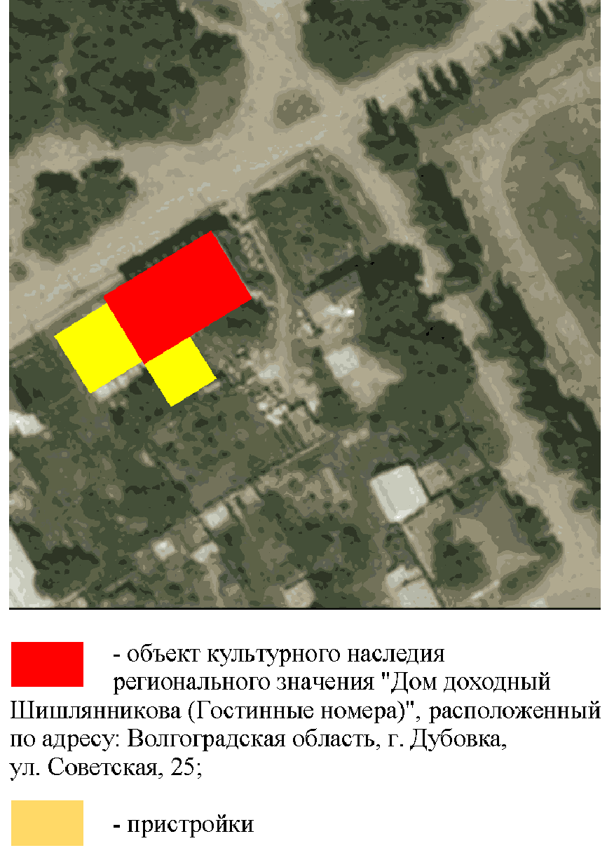
2. | Объемно-пространственная композиция здания | отдельно стоящее 2-этажное здание с подвалом;  ризалиты (левый на уровне 2-го этажа здания) на правом фланге северо-западного фасада здания | 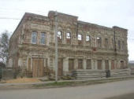
3. | Композиционное решение и архитектурно-художественное оформление северо-западного фасада | правый фланг фасада:  - прямоугольные оконные и дверные проемы с лучковыми бровками и сухариками 1-го этажа здания;  - оконные проемы с лучковыми перемычками 2-го этажа здания;  - наличники оконных проемов средней части (архивольты с сухариками, зубцами, рядом консолек и боковыми лопатками) и ризалитов (парные архивольты с сухариками, зубцами, рядом консолек и боковыми лопатками с поребриком) 2-го этажа здания;  - горизонтальные филенки, пояс под оконными проемами 1-го этажа здания;  - пилястры и лопатка с вертикальными нишами, зубцами, шариками и консолями на уровне 1-го этажа здания;  - верхняя часть пилястр с волютой и стрельчатыми элементами;  - арочный проезд с дугообразным наличником с зубцами и сухариками 1-го этажа здания;  - междуэтажный карниз с консольками;  - подоконный ажурный фриз под оконными проемами 2-го этажа здания;  - двойные полуколонки с карнизами, зубцами и декоративным элементом (изображение креста в средней части) на уровне 2-го этажа здания;  - венчающий карниз с парными консолями средней части здания;  - прямоугольные аттики ризалитов с угловыми тумбами со стрельчатым декоративным оформлением;  - венчающий карниз аттиков с рядами зубцов, сухариков и стрельчатых элементов;  левый фланг фасада:  - цоколь с бровкой в виде полочки;  - прямоугольный дверной проем, оконные проемы с лучковыми перемычками 1-го этажа здания;  - оконные проемы с лучковыми перемычками и лучковыми бровками 2-го этажа здания;  - рустованная угловая пилястра с волютой, зубцами и шариками в верхней ее части на уровне 1-го этажа здания;  - пилястра с двумя полуколонками, вертикальной филенкой с зубчатыми элементами на уровне 2-го этажа здания;  - венчающий карниз с консолями | 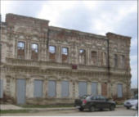  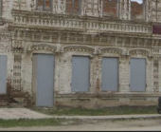  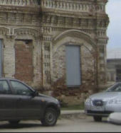  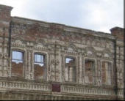  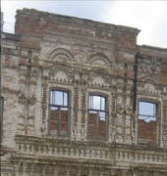  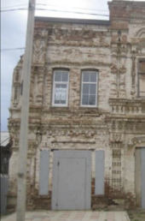
4. | Композиционное решение и архитектурно-художественное оформление юго-западного фасада | угловая пилястра с консолями на уровне 1-го этажа здания;  междуэтажный карниз с консольками, подоконный ажурный фриз между 1, 2-м этажами здания;  угловые двойные полуколонки с карнизами, зубцами и декоративным элементом (изображение креста в средней части) на уровне 2-го этажа здания;  угловой аттик с тумбой со стрельчатым декоративным оформлением | 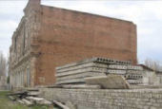
5. | Композиционное решение и архитектурно-художественное оформление северо-восточного фасада | угловая лопатка на левом фланге здания;  междуэтажная и подоконная тяги между 1, 2-м этажами здания | 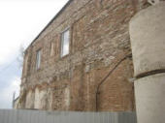
6. | Композиционное решение и архитектурно-художественное оформление юго-восточного фасада | оконные проемы с лучковыми перемычками 1, 2-го этажа здания;  дверные проемы с клинчатыми перемычками 2-го этажа здания;  угловая лопатка на правом фланге здания;  междуэтажная и подоконная тяги между 1, 2-м этажами здания | 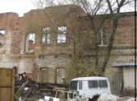  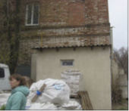
7. | Принципиальная конструктивная схема здания | подлинные строительные материалы, работоспособное состояние несущих конструкций (фундаменты, капитальные стены, перекрытия)
8. | Материалы и характер обработки фасадов | кирпичная кладка стен, окраска по кирпичу

